校是 智徳ヲ切磋琢磨シテ有用ノ材タレ


たくま

白鷹町立荒砥小学校 学校だより 令和７年５月３０日

ふるさと大好きたくまっ子～「地域の中の学校」～

校長 竹田 安路
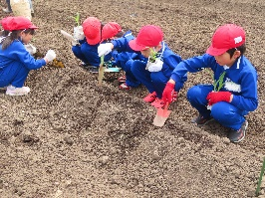
木々のみどりも一層深みを増し、過ごしやすい初夏を迎えています。
学校では、諸活動も軌道に乗り始め、委員会を中心としたさまざまな児童会活動にもエンジンがかかってきているところです。
さて、これからの社会をたくましく生き抜く子供を育てていくには、地域の皆様のご理解とご協力を欠くことはできません。すでに２カ月近くが経過しましたが、様々な教育活動において、甚大なるお力添えを賜ってまいりました。
２年ポップコーン苗植え
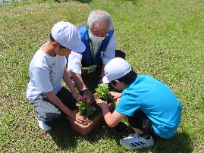
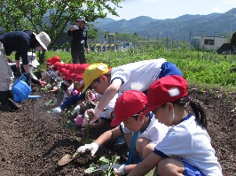
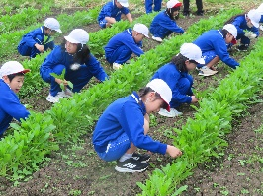
2年生は、５月２３日にポップコーンの苗植えを、１年生は、５月２９日にサツマイモの苗植えを行いました。畑の先生は、両学年森頼富先生です。また、３年生は、先輩方からの伝統的活動を受け継ぎ、紅花栽培を開始しました。 ４月１７日に種まき、５月２２日には間引きを行いました。今年度も、今野正明先生にご指導いただいています。４年生は、５月２９日、人権擁護委員の皆様に教えていただきながら、ベコニアの花植えを行いました。この活動を通して、優しさと思いやりの心を育てていきます。そして、５年生は、米作りにチャレンジです。今年度は、中山地区の土屋明美先生、あゆみしるの大内紀子先生、地域おこし協力隊の工藤千尋先生にお世話になることになりました。今日、中山地区の棚田にお邪魔し、田植えを行ってきました。素足で田んぼに入る経験はそう体験できない世の中になりました。子供たちは最初は躊躇している様子も見られましたが、歩きにくさと闘いながら、一所懸命活動していました。農家の方々の努力や苦労を体験しながら、食の有難さや協力することの大切さを学んでいきます。その他にも、図書ボランティア、清掃ボランティア、登下校の見守りボランティアなど、たくさんの地域の皆様に支えられ、ご協力いただいております。子供たちの安心安全の確保や学習環境の整備、そしてよりよい人間関係構築のための心の耕し、多方面からの連携・協働に、心からお礼申し上げます。
４年人権花植え
１年サツマイモ苗植え
３年紅花間引き
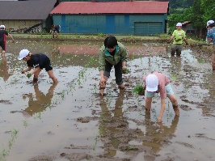
ふるさとの皆様と触れ合いながら活動し、愛情をいっぱいかけてもらいながらチャレンジすることで、ふるさと「白鷹」を愛し、大事にしていこうとするたくまっ子に成長してほしいと願っています。これからも地域の皆様の思いや愛情を糧として、地域参画、地域貢献できる「地域を創る人」の育成を目指してまいります。
今後とも元気はつらつとしたたくまっ子の育成にお力添え賜りますようお願い申し上げます。
５年田植え

